Спецификация проекта «БлагоДар».
Функциональные требования к режиму с метафорическими картами.
- Введение:
Данная спецификация описывает функциональность режима метафорических карт в проекте БлагоДар. Этот режим предназначен для проведения игр/сессий, использующих метафорические карты для самоанализа, группового взаимодействия и генерации идей.

- Цели:
- Создать интерактивную и увлекательную платформу для использования метафорических карт.
- Обеспечить удобство проведения сессий с метафорическими картами в онлайн-формате.
- Предоставить функционал для ведущего, позволяющий управлять ходом игры и взаимодействием участников.
- Обеспечить бесперебойную работу и интуитивно понятный интерфейс.

- Описание функциональности:
Режим метафорических карт включает следующие основные этапы, соответствующие блок-схеме:
  - Авторизация и создание/присоединение к игре:
Авторизация:
• Ведущий:
1. Ввод кода ведущего (предполагается, что у ведущего есть уникальный код, возможно). Нажимает кнопку "Войти".
2. Переход на экран создания игры.
3. Нажатие кнопки "Создать игру".
4. Переход на экран лобби.
• Игрок:
1. Ввод кода лобби, предоставленного ведущим. Нажимает кнопку "Войти".
2. Ввод имени пользователя. Нажимает кнопку "Сохранить".
3. Попадает в режим ожидания в лобби.
• Лобби:
• Ведущий:
1. На экране лобби нажимает кнопку "Получить код" (код для игроков, чтобы присоединиться к лобби).
2. Делится кодом с игроками.
3. После присоединения всех игроков, нажимает кнопку "Продолжить".
4. Все участники лобби переносятся в режим метафорических карт.
  - Начало игры и раздача карт:
• Ведущий:
1. Нажимает кнопку "Раздать карты". (Система раздает по 1 карте каждому игроку).
2. Нажимает кнопку "Начать обсуждение". Обсуждение начинается.

  - Обсуждение карт:
• Игроки:
1. Каждый игрок получает свою карту.
2. Игроки обсуждают свою карту (ее значение, ассоциации, связь с заданным запросом).
3. Игроки слушают других игроков.
• Ведущий:
1. После раздачи карт, ведущий нажимает кнопку "Начать обсуждение".
2. Ведущий нажимает кнопку "Следующий игрок" после завершения обсуждения каждым игроком.

  - Завершение обсуждения и переход к запросу:

• Ведущий:
1. Нажимает кнопку "Начать игру" (после завершения обсуждения всех карт).
2. Все игроки переносятся на экран ввода запроса.
• Игроки:
1. Попадают на экран с полем для ввода запроса.
2. Вводят свой запрос. Нажимают кнопку "Сохранить".
3. Попадают в игровое поле.
- Детализация функциональности

  - Генерация карт:
- Система должна иметь возможность работать с колодой метафорических карт по аналогии с раздачей карточек с заданиями в обычном игровом режиме.
- Генерация карт должна быть случайной и равновероятной.
  - Интерфейс:
- Интерфейс должен быть интуитивно понятным и простым в использовании.
  - Управление ведущим:
- Ведущий должен иметь возможность контролировать ход игры (раздавать карты, начинать обсуждение, переключать игроков, завершать игру).
- Последовательность переходов состояний (блок-схемы):
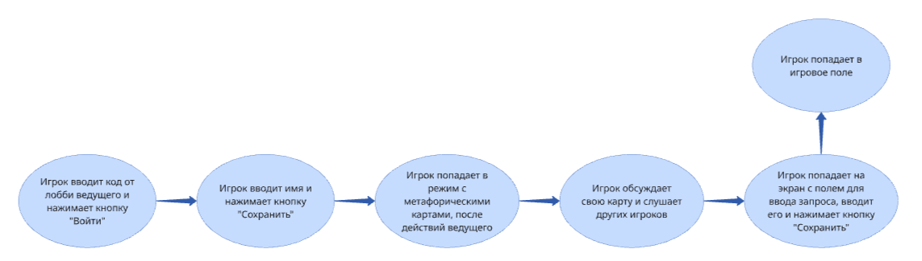
  - От лица игрока:

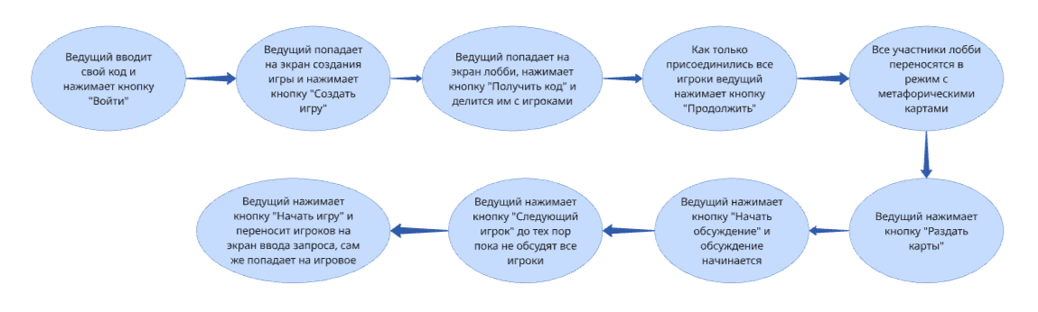
  - От лица ведущего:

